Департамент образования Администрации города Тюмени

Муниципальное АВТОНОМНОЕ Учреждение
«ИНФОРМАЦИОННО-МЕТОДИЧЕСКИЙ ЦЕНТР»
ГОРОДА ТЮМЕНИ
(МАУ ИМЦ г. Тюмени)

Уголок природы как часть экологической развивающей среды детского сада
(методические рекомендации)

Методист Васильева И.С.

Тюмень 2022

Содержание

- Зачем дошкольникам уголок природы?
- Значение экологических и природных уголков в детском саду.
- Требования к уголкам природы в детском саду.
  - Общие требования к уголкам природы.
  - Требования к подбору и содержанию растений в уголке природы детского сада.
- Оборудование уголка природы в разных возрастных группах.
- Уголок природы в группе раннего возраста.
- Фотогалерея: растения для уголка природы в первой младшей группе.
  - Особенности уголка природы во второй младшей группе.
    - Фотогалерея: растения для уголка природы во второй младшей группе.
- Уголок природы в средней группе.

Фотогалерея: растения для уголка природы в средней группе.
    - Календарь природы для средней группы.
    - Игры и наглядные пособия для уголка природы в средней группе.
    - Оборудование для экспериментов в средней группе.
    - Как использовать игрушки при оформлении уголка природы.
    - Фотогалерея: образцы макетов климатических зон.

Воспитание трудовых навыков в средних группах детского сада.
- Уголок природы для детей старшей и подготовительной групп.
- Уголок природы в старшей группе.

Труд в уголке природы в старшем дошкольном возрасте.
    - Уголок дежурства в старшей группе.
    - Подбор и содержание растений для уголка природы в старшей группе.

Фотогалерея: растения для уголка природы в старшей группе.
    - Календари и дневники наблюдений.
    - Наглядные пособия для уголка природы в старшей группе.
    - Дидактические игры в уголке природы для старшей группы.
    - Оборудование для экспериментирования и опытов.
    - Литература для уголка природы в старшей группе.
- Уголок природы в подготовительной группе.
- Требования при организации природного пространства.
- Требования к отбору обитателей.
  - Оригинальное название для уголка природы.
  - Анализ уголка природы в ДОУ.

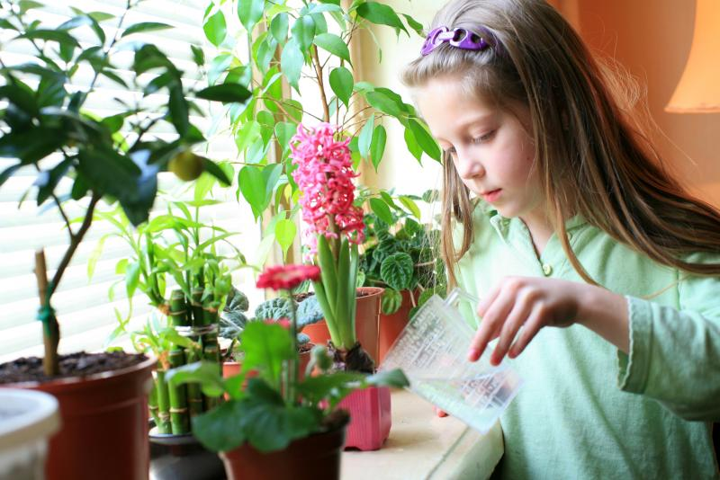

- В рекомендациях раскрывается вопрос об уголках природы как комплексному средству экологического воспитания в детских садах. Ребенок познает окружающий мир, опираясь на яркий практический опыт. Огромным потенциалом обладает уголок природы в детском саду. Именно благодаря такому элементу пространства у детей формируется ценностное отношение к окружающему миру.
Уголкам природы как комплексному средству экологического воспитания в детских садах необходимо уделять большое внимание. Существует много новых интересных идей, чтобы сделать уголок природы ещё лучше и разнообразнее.

Зачем дошкольникам уголок природы?

Цель дошкольного образовательного учреждения (далее ДОУ) — обеспечение полноценного физического, умственного и психического развития ребёнка для его своевременного перехода на следующую, более высокую ступень образования. Бесспорно, формирование гармоничной, компетентной личности невозможно без создания насыщенной и разнообразной развивающей среды.
Важным компонентом этой среды является уголок природы, который должен быть в каждой групповой комнате детского сада.

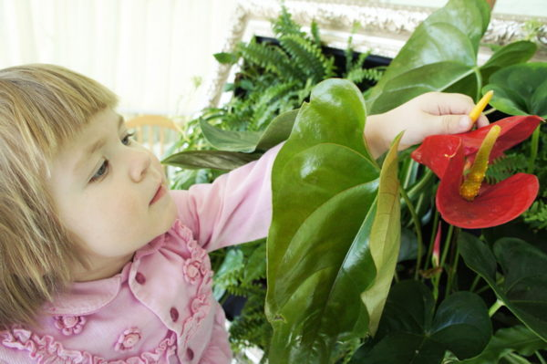 | Уголок природы в детском саду учит детей бережному обращению с ней

Особенно велико его значение для городских ребят, которые, к сожалению, не имеют возможности часто находиться на лоне природы, знакомиться с её дарами и удивительными тайнами, как того требует пытливая детская натура. Поэтому одной из важнейших задач природоведческой зоны в ДОУ является максимальное наполнение жизни детей в саду общением с неживой и живой природой.

Уголок природы выполняет множество других, не менее важных задач:
- Оздоровление детей. Многие растения, присутствующие в уголке природы, способствуют очищению воздуха от пыли и углекислого газа. Кроме того, созерцание картин природы, общение с птицами помогает снять напряжение после занятий, снижает агрессивность и раздражение у склонных к негативным эмоциям детей, благоприятно сказывается на психическом состоянии малышей.
- Развитие познавательных способностей. Дошкольники познают мир с участием всех органов чувств, им нужно всё увидеть, обследовать, ко всему прикоснуться. Пространство группы должно быть наполнено предметами, материалами и объектами, стимулирующими познавательную активность малышей, дающими простор их исследовательским потребностям и побуждающими к творчеству. Уголок природы создаётся как место, где ребёнок сможет экспериментировать, действовать, познавать новое (и поэтому ядовитых растений и агрессивных животных там быть не должно).
- Эстетическое воспитание. Все материалы и объекты, представленные в уголке, должны быть подобраны так, чтобы пробуждать в детях умение видеть красоту родной природы и ценить её. Яркие осенние листья, фотографии и картины пейзажей зимнего леса, осеннего парка и летнего луга, макеты грибов, деревьев, красочные изображения животных и птиц вызывают отклик у воспитанников и способствуют развитию интереса к природе.
- Нравственное воспитание. Общение с природой даёт детям первые уроки доброты, значение которых трудно переоценить. Животные и растения в уголке зависимы от человека: нуждаются в его уходе, внимании.
- Ухаживая за растениями, птицами, дети учатся отвечать за сохранность чужой жизни, быть заботливыми и великодушными по отношению к слабым и беззащитным. Так в детское сознание закладываются первые представления о человечности и благородстве.
- Воспитание экологической культуры, то есть умения вести себя в природной среде так, чтобы не наносить ей вреда. Грамотное и рациональное использование природных ресурсов также является составной частью экологической культуры. Только знающие законы природы и умеющие ценить её дары люди смогут уберечь планету от бед, вызванных невежеством человечества в области экологии.

Уголок природы — часть развивающей предметно-пространственной среды. Он оформляется в каждой группе либо располагается в отдельной комнате детского сада.

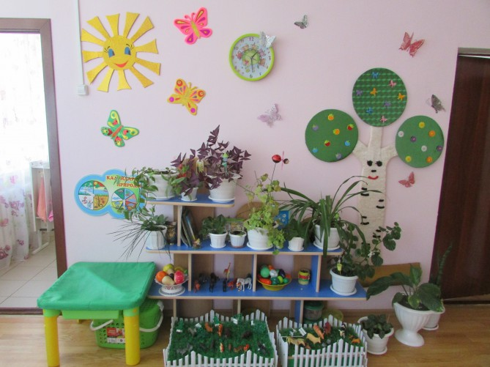 | Уголок природы в ДОУ

Важно! Перед созданием пространства педагог должен ознакомиться с требованиями ФГОС ДО к данной деятельности, а также изучить программы и методики экологического воспитания.

- Значение экологических и природных уголков в детском саду.
Угол живой и неживой природы является важным средством экологического воспитания. Деятельность детей и педагога в нем направлена не только на получение знаний о предметах и явлениях окружающего мира, но и на получение практического опыта.
Значение:
- развитие познавательного интереса: расширение знаний детей о природе, формирование интереса к познанию новых природных явлений, повышение уровня развития логического мышления и внимания;
- развитие эко-эстетического чувства: видение красоты окружающей среды, развитие творческого воображения;
- воспитательное значение: формирование бережного отношения к природе, чувства патриотизма, любви к природе;
- практическое значение: приобретение навыков ухода за жителями уголка, развитие трудолюбия, ответственности, активности.

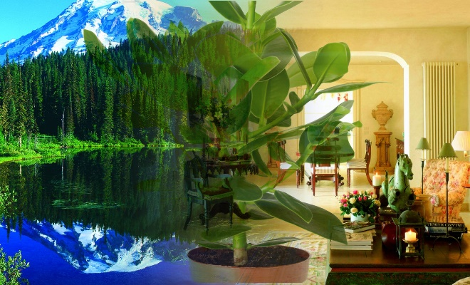 | Растения улучшают качество воздуха
Помимо вышеперечисленного можно отметить, что растения оздоравливают атмосферу в помещении, увлажняя и очищая ее.
Живой уголок в ДОУ является и средством снижения заболеваемости, но необходимо помнить, что он располагается в отдельном помещении.

Что он должен содержать
Поскольку экологические знания делятся на две части: знания о живой и неживой природе, то и содержание уголка должно соответствовать образовательным запросам. По ФГОС ДО основными элементами являются:
- безопасные однолетние и многолетние растения;
- инвентарь по уходу за растениями;
- календарь природы;
- разнообразный материал неживой и живой природы: камни, орехи, желуди, песок, глина и т. д.;
- емкости для опытов с неживой природой и т. д.
Полезно! Знания и о живой, и о неживой природе важны для будущего обучения в школе.
ФГОС ДО предполагает ряд требований к оформлению уголка природы. Это соответствие возрасту детей, и безопасность, и поли насыщенность. При оформлении педагог должен опираться на параметры карты развивающей предметно-пространственной среды по ФГОС ДО.

Требования к уголкам природы в детском саду.
При создании уголков природы в ДОУ учитываются как общие требования для всех групп, так и специфические, соответствующие возрастным особенностям детей.

Общие требования к уголкам природы.
Эти требования, которые растут и расширяются год от года, отражены в образовательных программах:
- Согласно санитарным нормам в групповых помещениях, раздевалках, спальнях запрещено размещать животных. Если в детском саду хотят, чтобы дети имели возможность наблюдать и ухаживать за ними, для содержания хомячков, попугаев, и т. д. отводят отдельное помещение. Обитателей живого уголка приносят оттуда в младшие группы, а дети других групп могут ходить в эту комнату под контролем воспитателя.
- Расположение с учётом естественного освещения. Растения, которые там находятся, не должны быть затенены мебелью, игрушками, то есть им нужно предоставить максимум солнечного света в дневное время.

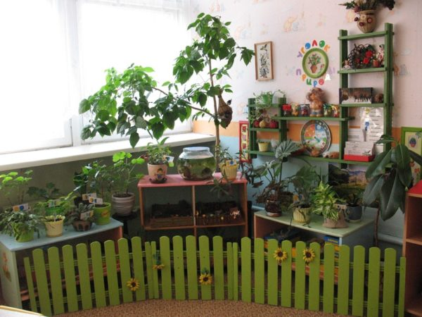 | Хорошей идеей может быть установить возле уголка с растениями заборчик, который будет напоминать детям, что в этом месте нельзя бегать и шуметь

Одно из ключевых требований — безопасность.
Растения, материалы и инструменты не должны причинять детям вреда и не представлять потенциальную опасность.
  - Исключают колючие и ядовитые растения, а мелкие природные материалы (камни, фасоль, горох, ракушки) дети должны использовать под строгим контролем воспитателя.
  - Это же требование относится к оборудованию для опытов и экспериментирования: оно не должно содержать стеклянных, острых предметов (пробирок, пинцетов). Пользоваться им детям разрешено под присмотром педагога.
  - Однако, чтобы поощрять дошкольников к самостоятельности в исследовании, нужно иметь достаточное количество безопасных объектов, которыми дети могут пользоваться по собственной инициативе. Например, коллекцию семян растений, запаянных наглухо в пластиковые пакеты, дошкольники могут рассматривать самостоятельно, начиная со средней группы.
  - С этого же возраста детям можно давать небьющиеся увеличительные стёкла в пластиковой оправе.
  - Детям младших групп для обследования и игры можно предложить пластиковые муляжи овощей и фруктов, фигурки животных, каштаны, листья.
  - Необходимо удостовериться, что ни на одно растение или животное у воспитанников нет аллергии.

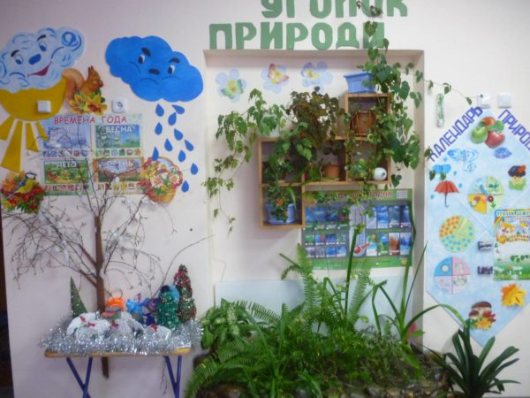 | Уголок природы призван пробудить в детях исследователей,  поэтому чем он разнообразнее, тем лучше

- Мебель должна быть хорошо закреплена, а полки находиться на уровне глаз детей. Малышам не следует тянуться вверх, чтобы всё рассмотреть.
- Эстетичность оформления, яркость и привлекательность. В любом групповом помещении уголок природы обычно несёт и эстетические функции: он украшает группу благодаря зелёным частям растений, цветам, а также календарю природы, детским рисункам и другим поделкам.
- Разнообразие. Выполнение этого требования достигается за счёт наполнения уголка согласно возрасту детей, необходимыми растениями, материалами и оборудованием.

Требования к подбору и содержанию растений в уголке природы детского сада

Также предъявляются общие требования к растениям, которые помещают в природоведческий уголок:
- типичность, то есть они должны быть яркими представителями своей группы (например: фикус — высокорослым, с прямым крепким стеблем; фиалка — с заметным опушением листьев и т. п.);
- внешняя привлекательность (густая листовая розетка, насыщенный цвет листьев, обильное цветение);
- начиная со второй младшей группы, в уголке желательно иметь по два-три растения некоторых видов, имеющих отличительные черты (к примеру, белая и розовая фиалка) для сравнения характеристик живых объектов и установления выводов о неповторимости и исключительности каждого из них;
- неприхотливость и не трудоёмкость в уходе, чтобы дошкольники под руководством воспитателя могли заботиться о них;
- каждое растение должно иметь табличку с названием и паспорт, где будут указаны требования по уходу за ним (частота и обильность поливов, необходимость опрыскивания и т. д.) и оптимальные условия для роста.
Большинство растений, одобренных для детского сада, всё же нельзя употреблять в пищу. Детям, особенно маленьким, нужно объяснить, что растения надо беречь, не отрывать листочки без необходимости, не баловаться в уголке природы.

Оборудование уголка природы в разных возрастных группах.
Полное и систематическое использование всех возможностей уголка природы позволит сформировать у старших дошкольников обширные знания о мире живой и неживой природы, о связях в ней, роли человека в сохранении природных богатств, а также воспитать основы экологической культуры и экологически разумного поведения и природопользования. В каждой возрастной группе необходимо иметь достаточное количество природных материалов для поделок: листьев, крылаток клёна, каштанов, желудей, веточек, перьев. Дети младшего возраста изготавливают поделки вместе с воспитателем, старшие воспитанники вполне могут использовать эти материалы для самостоятельного творчества. Но педагоги обустраивают уголки в соответствии с программными требованиями и возрастом воспитанников.
Из-за необходимости множества согласований с родителями и ветеринарным контролем сейчас в детских садах и школах редко можно найти животных.

Уголок природы в группе раннего возраста.

Задачи природоведческой и экологической работы в раннем возрасте ещё не очень обширны и включают в себя:
- ознакомление с живыми объектами ближайшего природного окружения;
- формирование представлений о наиболее характерных признаках внешнего вида и повадках животных;
- о растении, его особенностях и частях;
- также детям дают простые и понятные знания о временах года на основе наблюдений за изменениями в природе.

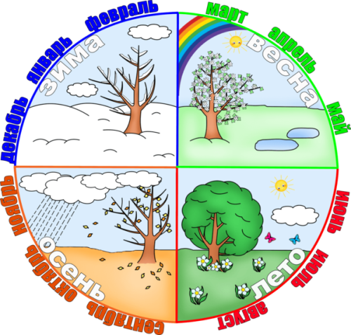 | Календарь природы для самых маленьких представляет четыре времени года

Что должно быть в уголке:
- 3–4 растения с крупными листьями, хорошо различимым стеблем, ярко и долго цветущие (обыкновенная герань, фуксия, бегония вечноцветущая, примула, бальзамин, камелия, китайский розан);
- календарь природы, в котором воспитатель отмечает время года картинкой с ясно различимыми сезонными признаками;
- кукла в сезонной одежде и обуви;
- макеты овощей и фруктов;
- природный материал в контейнерах (каштаны, жёлуди, шишки, сухие листья);
- дидактические игры природоведческого содержания, соответствующие возрасту детей («Кто это?», «Найди и назови», «Сложи картинку»);
- предметные картинки с изображением животных, растений, явлений природы (котик, ёлочка, солнышко);
- инструменты для ухода за растениями, лейки, губки для вытирания пыли с листьев, которыми пользуется воспитатель, по возможности привлекая к труду детей.
- Следует поощрять желание детей исследовать материалы в уголке природы. Вместе с малышами стоит повторять названия растений и их частей, рассматривать и обговаривать изображения на картинках. Важно включать в природоведческие игры и наблюдения в уголке природы эмоциональные моменты, вызывающие позитивный отклик у детей: зайка (игрушка) мягкий, пушистый, давайте его погладим; цветочек (живой) расцвёл, хорошо пахнет, давайте осторожно понюхаем его, полюбуемся, какой он красивый.

Фотогалерея: растения для уголка природы в первой младшей группе

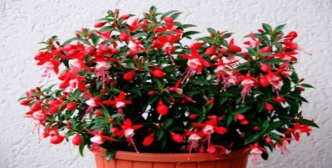 | Во время цветения фуксию надо поливать умеренно
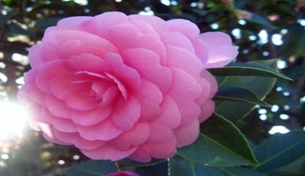 | Камелия ненавидит сквозняки
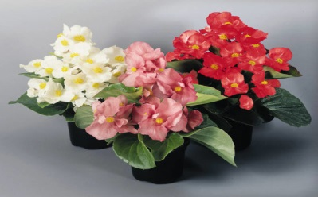 | На дно горшка вечноцветущей бегонии нужно положить слой гальки, чтобы задерживалась вода

- Уголок природы в младшей группе.

Знания детей о природе в этом возрасте значительно расширяются: их более полно знакомят с объектами и явлениями неживой природы, сезонными изменениями, животным и растительным миром. Дети усваивают деление животных на домашних и диких и соответствующие различия в их образе жизни, месте обитания. Даётся более расширенная информация о птицах (перелётные и зимующие), формируется понятие о насекомых (муравьи, бабочки) и других представителях животного мира (ящерица, черепаха, лягушка).
Обогащается представление и о растительном мире: малыши усваивают понятия «трава», «дерево», «цветок» и учатся различать их по внешним признакам. Формируется первичное представление о потребностях живых организмов в пище, воде, тепле, о труде человека по уходу за животными и растениями. Дети начинают проявлять чувства к объектам природы, животным, растениям, высказывать элементарные оценочные суждения о её явлениях: «Мне нравится собачка, она сторожит дом. Я не люблю, когда дождь и холодно». Появляется интерес к экспериментированию с водой, песком.
Дети младшего возраста не умеют долго удерживать внимание на одном предмете. Им необходима частая смена деятельности (буквально каждые 5-10 минут), перерывы на отдых, и главное — использование игровых приемов и техник, яркой наглядности.

Может включать следующее:
- растения с четко видимыми частями;
- ярко и долгоцветущие растения;
- растения с пестрыми листьями.
Из всего многообразия педагог должен выбрать 3-4 вида и провести детальное изучение с указанием частей растения и их краткой характеристикой. Желательно, чтобы дети могли потрогать части растений, цветы рукой.

Особенности уголка природы во второй младшей группе.

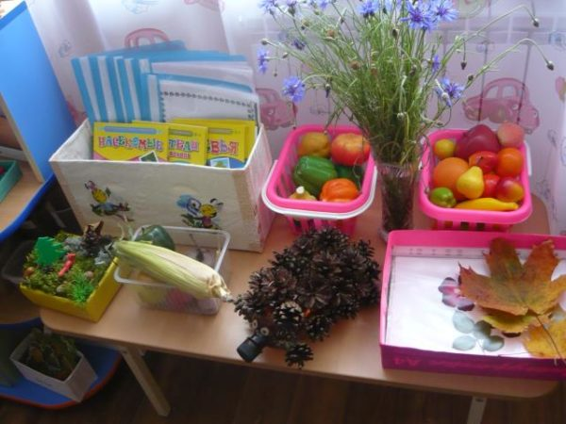 | В уголке природы для второй младшей группы должны присутствовать муляжи овощей и фруктов, фигурки диких и домашних животных

Уголок природы для этого возраста содержит:
- Новые растения — колеус, аралия, фикус. Общее количество растений достигает 4–5. Крупные листья фикуса или аралии подходят для обучения самостоятельному уходу за растением (очищение от пыли). Детям доступен самостоятельный полив растений.
- Календарь природы. Он приобретает более сложный вид: кроме времён года, в нём могут размещаться окошки или кармашки, куда дети после прогулок вставляют изображение явления природы, за которым наблюдали, а также свои рисунки или аппликации на экологическую тематику.
- Расширяется диапазон дидактических игр, предметных и сюжетных картинок — в них детей знакомят с особенностями внешнего вида и образа жизни рыб, насекомых, земноводных. Для свободного рассматривания детям предлагают наборы игрушек, изображающие животных и их детёнышей, а также обитателей различных экологических систем (пруда, леса).
- Необходимо также оборудовать зону для несложных экспериментов с песком и водой, где будет размещена песочная мельница, всевозможные формочки, штампы для печатания следов на песке, лопатки, грабельки, мелкие игрушки для закапывания и отыскивания, сосуды для переливания, плавающие игрушки (обычные резиновые и заводные движущиеся).
В результате целенаправленной и систематической работы к концу года дети четвёртого года жизни будут узнавать и называть два-три комнатных растения, уверенно находить части растений, ориентироваться в представителях животного мира своей местности, называть основные условия, необходимые им для жизни. У ребятишек появится желание наблюдать за сезонными явлениями, изменениями погоды, отмечать её состояние в календаре. Ценным в этом возрасте является осознание того, что растения и животные живые, их нужно беречь и охранять.

Фотогалерея: растения для уголка природы во второй младшей группе.

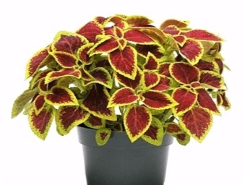 | Колеус легко вырастить из семян
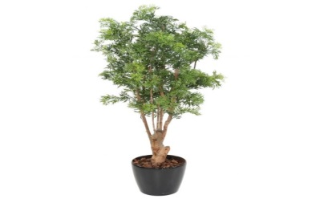 | Аралия любит полутень
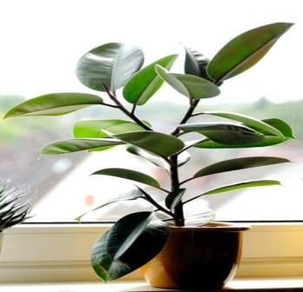 | Листочки фикуса необходимо периодически протирать мягкой тряпочкой

Воспитание трудовых навыков в младших группах детского сада.
В первой младшей группе дети могут вместе с воспитателем поливать растения, обтирать под его контролем большие плотные листья влажной тряпочкой. Также малышам можно доверить посадку в грунт с готовыми бороздками или лунками луковиц и крупных семян (фасоль). Это кратковременный эпизодический труд, к которому по очереди привлекают всех детей группы. Конечно, после каждого выполненного действия малышей хвалят и сообщают ожидаемый результат труда: «Какие же вы молодцы! Посадили лук, теперь он вырастет зелёный, пышный, мы отдадим его на кухню, его добавят в суп, и суп станет ещё вкуснее!»

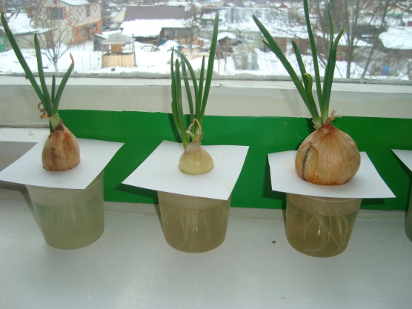 | Прорастить лук — один из очень простых и наглядных для малышей опытов

Во второй младшей группе возможен труд подгруппами и коллективный (всей группой детей), но из-за ограниченности места в уголке обычно выбирают первый вариант.
Работая подгруппой по 4–6 человек, дети ещё не согласовывают свои действия, а просто трудятся рядом, выполняя одинаковые операции. Поскольку произвольная память и внимание у малышей в этом возрасте развиты слабо, им следует объяснять порядок выполнения работы поэтапно, сопровождая показом, и после каждого действия продолжать показ и пояснения. В этом возрасте положительная оценка и поощрение также необходимы.

- Уголок природы в средней группе.

У детей средней группы быстро развивается речь, появляется потребность общаться, делиться своими впечатлениями.
Вследствие этих особенностей дошкольникам среднего звена становятся доступны новые знания о растениях и животных как своей местности (распределение по местам произрастания и обитания), так и других природных зон (тропических, полярных).
Дети не только овладевают новыми знаниями о природных объектах, но и дают определение их существенных признаков (дикие животные находят жильё и еду сами, а домашних кормит человек), устанавливают связь между строением растения, животного и его приспосабливаемостью к окружающему миру (растению нужен корень, чтобы держаться за почву и получать из неё питательные вещества, заяц меняет на зиму цвет меха, чтобы стать незаметным на снегу).
Средние дошкольники имеют уже более устойчивое внимание, однако ведущим видом деятельности по-прежнему остается игра. Педагог может расширить арсенал изучаемых растений, а также привлекать детей к уходу за растениями.
Средним дошкольникам уже доступны простейшие действия:
- полив растений;
- опрыскивание из пульверизатора;
- отирание крупных листов влажной тряпкой;
- рыхление земли.
Дети средней группы определяют 4-5 растительных видов, а также самостоятельно выбирают инструменты для ухода. Для обогащения среды можно активно привлекать родителей.
Средняя группа — это коллектив непосед и любознаек. Многие педагоги и психологи отмечают, что именно в этом возрасте познавательные способности и умственное развитие детей делают существенный качественный скачок. У дошкольников появляется способность усваивать больше информации, причём гораздо более сложной и разнообразной по содержанию, чем в прошлом году. Этот возраст характеризуется проявлением пытливости, заинтересованности окружающим миром и событиями в нём, развитием устойчивости внимания и наблюдательности.

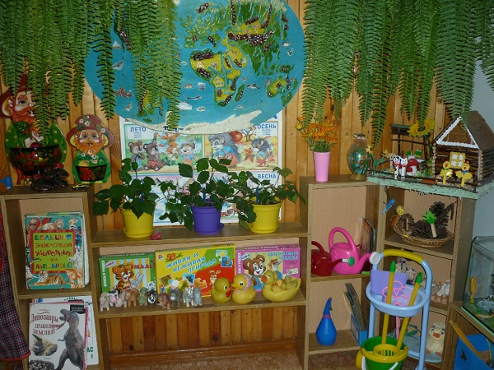 | Ценность природоведческой зоны заключается в том числе в расширении представлений детей об окружающем мире

Очень часто подмечают дети признаки неживых (вода льётся, растекается; сухой песок сыпучий, а влажный лепится) и живых объектов (питаются, растут, дышат).
Многие дошкольники в этом возрасте любят составлять небольшие рассказы на основе собственных наблюдений за хорошо знакомыми природными объектами, используя слова-сравнения, обобщения.
Неравнодушными оставляет их красота природы в различные времена года. Зарождаются основы экологически грамотного поведения и мышления: дети понимают и могут объяснить, почему плохо рвать цветы, обижать птиц, сорить на природе.

К окончанию средней группы дети:
- различают 4–5 декоративных растений, знают, как ухаживать за ними, что требуется им для развития и жизни;
- проявляют стойкий интерес к явлениям неживой и живой природы, смене сезонов, погоды, изменениями в жизни людей в разные времена года;
- понимают отличительные свойства живых организмов;
- имеют первичное представление об экосистемах леса, луга, реки;
- умеют пояснить, как зависит строение животного от его способа передвижения, образа жизни (у рыбы плавники, чтобы плавать в воде, а птице нужны крылья, чтобы летать, ёжику нужны колючки, чтобы защищаться от хищников).
Чтобы удовлетворить возросшие потребности в познании мира природы, оборудование уголка природы в средней группе значительно обогащают и расширяют.

Фотогалерея: растения для уголка природы в средней группе.

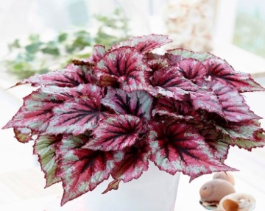 | Бегонией-рекс  Растение хорошо реагирует на регулярный полив (почва должна быть всегда немного влажной). Однако не допускайте застоя жидкости в корневой системе.
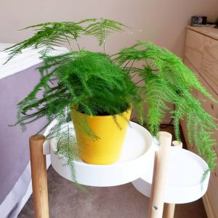 | Аспарагус  Полив очень важен для обильного нарастания зелёной массы в период летней вегетации. Почва в горшке в это жаркое время ни в коем случае не должна пересыхать полностью.
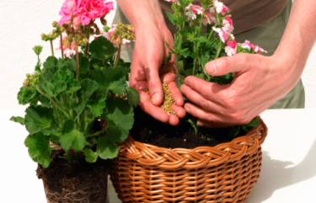 | Душистая герань  Цветы умеют накапливать воду в корнях, стеблях и листьях, поэтому переизбыток влаги им противопоказан. Опрыскивать растение можно только во время продолжительной засухи.

В первую очередь, пополняют новыми растениями: бегонией-рекс, аспарагусом, душистой геранью. Растения подбираются с таким расчётом, чтобы у них были различного типа листья, а детей учат, как ухаживать за каждым из них. Например, мясистые листья с зазубринами, как у агавы, обтирают влажной жёсткой кисточкой или щёткой, а опушённые, как у герани или фиалки, мягкой сухой кисточкой. Растения с мелкими листьями опрыскивают из пульверизатора.
Чтобы детям было проще запомнить, какой именно способ ухода за листьями предпочтителен для определённого растения, в горшок втыкают схематическое изображение соответствующего инструмента, расположенное на деревянной шпажке, или крепят его иным путём. Одновременно в уголке природы могут находиться до 8 различных растений, причём некоторые из них должны быть представлены в двух-трёх видах (бегонии, герань), чтобы дети могли сравнивать их внешний вид и свойства.
Кроме растений, необходимо иметь набор инструментов по уходу за ними: щёточки, губки, лейки, палочки для рыхления земли, тазик, тряпочки, а также фартучки и нарукавники для защиты одежды детей во время труда и экспериментирования с природными материалами.

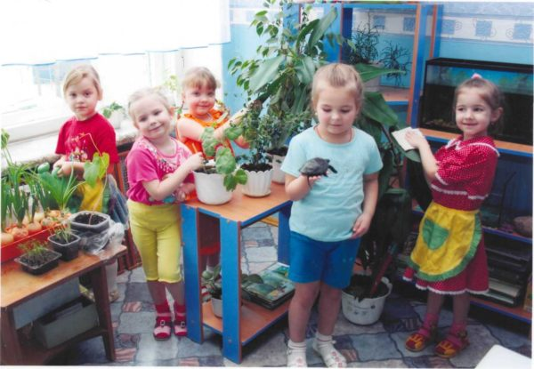 | Важно добиться того, чтобы детям нравилось трудиться в живом уголке.

Календарь природы для средней группы.
Календарь природы в средней группе служит не только для обозначения времени года, но и состояния погоды в текущий день.
Оформить его в виде нескольких кругов в подвижной стрелкой, на которых обозначены определённые явления как живой, так и неживой природы, и дети после наблюдений и обсуждения состояния погоды указывают стрелкой на необходимую картинку. Также наблюдения за погодой можно зафиксировать на расчерченной на пять квадратов (по количеству рабочих дней недели) полоске бумаги. Каждый день от понедельника до пятницы обозначают определённым цветом (лучше цветами спектра от красного до голубого). Число детям средней группы не озвучивают, но называют дни недели.

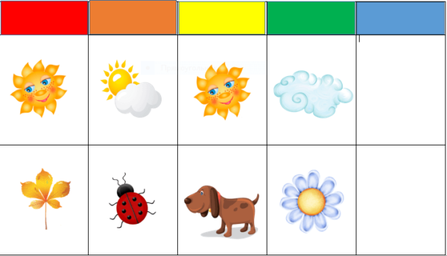 | Календарь наблюдений за погодой и живыми объектами в средней группе может быть рассчитан на неделю

Поскольку наблюдения за объектами природы проводятся в детском саду каждый день, и воспитатель осуществляет перспективное планирование, он заранее заготавливает необходимое количество мелких изображений тучки, солнышка, дождевых капель, снежинок. Храниться этот материал может в специальном кармашке на календаре погоды. Проведя наблюдение за погодой, и отметив её особенности, по возвращении в группу перед обедом или во вторую половину дня педагог предлагает детям вспомнить, какая сегодня погода и каким значком её обозначают. Дети находят в кармашке нужное обозначение и приклеивают его в окошко соответствующего цвета.
Эти действия могут сопровождать пояснениями вначале воспитатель, а потом и сами дети: «Сегодня вторник, второй день недели, погода хорошая, светит солнышко, поэтому нужно приклеить картинку с солнышком во второе окошко». Счёт окошек ведётся слева. Погоду, которая была на выходных, дети не отмечают, так как им трудно запомнить её за два дня. В конце недели педагог вместе с детьми рассматривает изображения погодных явлений, анализирует, каких дней было больше: дождливых, солнечных, пасмурных.
В календаре можно объединить наблюдение за живой и неживой природой. Для этого лист бумаги расчерчивают на две полосы по пять квадратов, в верхней части отмечают, какая была погода, а в нижней — живой объект наблюдений.
В таком случае воспитатель должен подготовить достаточное количество упрощённых изображений (цветок, птица, жучок, трава).
Если целенаправленное наблюдение за живой природой на прогулке не планировалось, вклеить изображение можно на основе эпизодических наблюдений детей. Для этого проводят беседу: «Что интересное, красивое видели мы на прогулке?» В процессе беседы выясняют, какой им встретился объект (листочек, муравьи, трава) и после обсуждения вклеивают картинку.

Игры и наглядные пособия для уголка природы в средней группе.

Дидактические игры природоведческого содержания становятся сложнее и разнообразнее, включают в себя информацию о животных разных климатических зон и экологических систем, то же относится к содержанию картин, альбомов, папок, которые будут уместны и интересны на пятом году жизни. Тематика их может быть самой разнообразной, но следует учитывать, что детям этого возраста предпочтительнее давать нарисованные изображения, а не фотографии.
Вызывают интерес у детей средней группы и коллекции: семян, перьев, камней, но оформлены они должны быть так, чтобы малыши не могли их смешать, рассыпать (хорошо прикреплены к основе, разложены в закрытые прозрачные баночки, пакеты).

Видео: лэпбук по экологии
Прекрасным средством экологического воспитания начиная со средней группы может стать лэпбук — инновационное методическое пособие, оформленное в виде папки или книжки-раскладушки с множеством кармашков, конвертов, в которых находятся разнообразные материалы по единой тематике.

Оборудование для экспериментов в средней группе.

Обязательным для этого возраста является разнообразное оборудование для экспериментальной деятельности и опытов. Это:
- растворимые и нерастворимые в воде материалы (песок, глина, соль, сахар, крупы);
- предметы, которые плавают и тонут (камни, ракушки, бумага, жёлуди, сухие листья);
- увеличительные стёкла, магниты.
У детей вызывает интерес не только сам процесс экспериментирования, но и причины, которые вызвали тот или иной результат (магнит притягивает к себе всё металлическое, он притянул гвоздь и скрепку, значит, они сделаны из металла).

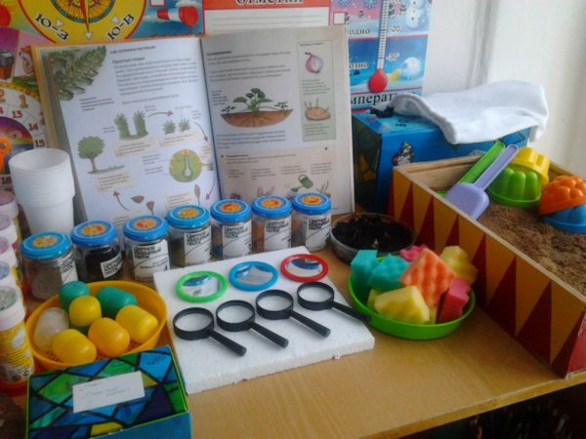 | В уголке природы для средней группы можно устроить исследовательскую мини-лабораторию.

Как использовать игрушки при оформлении уголка природы?
Забавным и вызывающим массу положительных эмоций дополнением уголка станет сказочный герой, игрушка в виде гнома, феи, лесовика. Этот персонаж может появиться однажды с интересным или необычным подарком: особенно ярким осенним листочком, корзинкой сладких яблок для малышей, роскошной рябиновой гроздью, которую потом засушат на корм птицам. Сказочный герой остаётся жить в уголке природы, внося в естественную среду элемент волшебства и фантастичности, что очень нравится детям. Общение с этим персонажем может превратиться в традицию: дети гораздо охотнее поделятся впечатлениями о произошедшем на прогулке с любимым героем, чем просто перескажут увиденное по просьбе воспитателя.

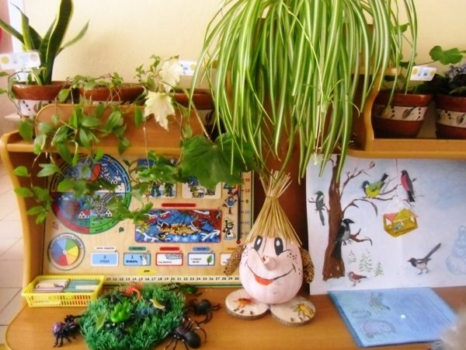 | В природном уголке может поселиться добрый и забавный сказочный персонаж.

Герой может «принимать участие» во всех видах деятельности малышей: помогать им отмечать погоду в календаре, ухаживать за растениями, играть в дидактическую игру. Он может «радоваться», когда дети делают добрые дела, ухаживают за питомцами в экологической комнате, и «грустить», когда ребята забыли полить растения или привести в порядок оборудование для опытов.

Фотогалерея: образцы макетов климатических зон.

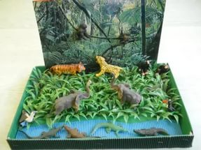 | В тропическом лесу обитают редкие экзотические животные.
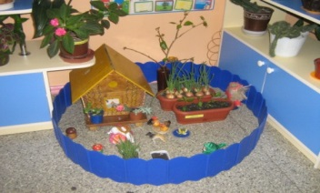 | Макет уютного сельского дворика также заинтересует детей.
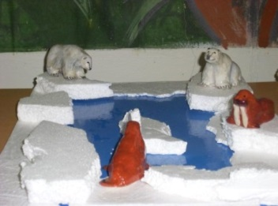 | Макет Севера знакомит детей с суровой природой Заполярья.

Замечательным будет создание простейшего макета одной или нескольких природных зон, свойственных местности, где проживают дети, например, лесной поляны, пруда, реки.

Воспитание трудовых навыков в средних группах детского сада.

- Дети пятого года жизни также трудятся в подгруппах, но им доступно выполнение разных операций (одна подгруппа поливает цветы, другая обтирает листья). В этом возрасте могут выполнять такие действия:
- поливать растения уже отмеренной порцией воды;
- протирать листья тряпочкой или кисточкой в зависимости от их формы и опушения;
- опрыскивать;
- обливать из лейки с мелкими ячейками;
- рыхлить землю в горшках.
Следует учить малышей аккуратно и бережно относиться к комнатным растениям. При устройстве огорода на окне дети сеют горох, огурцы, сажают лук. Действия их более скоординированы и осмыслены. Однако оставлять малышей без контроля нельзя: они ещё недостаточно самостоятельны и могут причинить вред растениям, не желая того. Кроме ухода за растениями, детей можно привлекать к труду по обустройству уголка природы: предложить разложить камни или ракушки по ёмкостям, красиво расставить оборудование для игр с песком и водой, разложить папки с картинками и т. д. Таким образом, дети приучатся подмечать непорядок и устранять его.

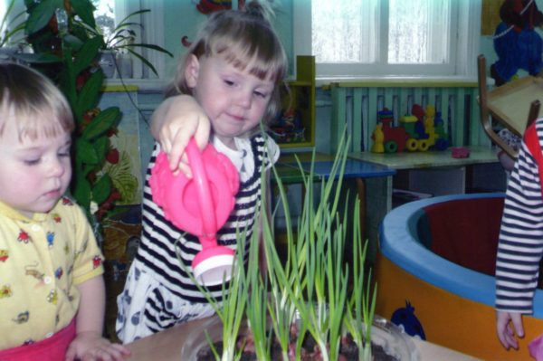 | Младшие дошкольники с удовольствием помогут воспитателю полить растения

Объясняя порядок выполнения работы детям этого возраста, воспитатель даёт сначала полную инструкцию, потом повторяет, разделив на важные завершённые этапы (сделать бороздки, пролить водой, разложить семена, засыпать землёй). Когда дети трудятся, им лишь напоминают отдельные эпизоды, а не весь процесс целиком.
Поскольку дошкольникам средней группы свойственно более критичное отношение к собственным действиям и умение контролировать свои эмоции, оценку их действиям дают с учётом реальных результатов, а не только положительную. Но это всегда делается в доброжелательной форме совета, а не указания или порицания. На пятом году жизни у детей появляется чувство ответственности, понимание важности своего труда для сохранения жизни живого существа. В этом возрасте начинают уход и за животными, для чего детей водят в экологическую комнату или вносят животное в клетке в группу.

- Уголок природы для детей старшей и подготовительной групп.
Дети шестого-седьмого года жизни — будущие школьники. Знания о природе и экологические представления у них сформированы наиболее полно. Они знают о многообразии представителей трёх царств: растений, животных и грибов, умеют применить эти знания на практике, определяя лекарственные и редкие охраняемые растения, ядовитые и съедобные грибы.
Детям становится доступно понимание цикличности процессов в природе, закономерность тех или иных её явлений. Ухаживая за живыми объектами, старшие дошкольники умеют регулировать своё поведение (например, самостоятельно определить, нужен ли полив и в каком объёме).
Круг познавательных интересов детей максимально расширяется: им интересны не только растения и животные различных климатических зон родной планеты, но и небесные тела, природа космоса, а также подземный мир минералов и полезных ископаемых.
Знания о разнообразии и богатстве живого мира позволяет детям старшего дошкольного возраста сравнивать растения, животных и человека, делать выводы, устанавливать соответствия и различия (дышит, растёт, питается всё живое, но только человек может говорить, думать, испытывать чувства).

- Уголок природы в старшей группе.
С помощью организованного пространства активно развивают операции мышления: сравнение, обобщение, классификация по признакам, а также формируют умение наблюдать за растениями, их ростом и изменением по сезонам года. Необходимо включать следующее:
- растения с разными видами стеблей (вьющимися, стелющимися, прямыми);
- луковицы и клубни;
- более 9 различных видов (плющ, папоротник, бегония, амариллис и прочее).

Что касается материалов неживой природы, то они должны быть в каждой группе. Также начальный арсенал материалов и приемов работы с ними расширяется от младшей группы к подготовительной группе.

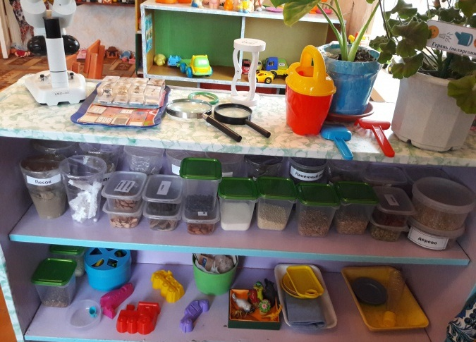 | Материалы неживой природы

Труд в уголке природы в старшем дошкольном возрасте.

Процесс труда в природе значительно усложняется. У воспитанников формируется умение самостоятельно ставить перед собой трудовую задачу, видеть способы её достижения, будущий результат, отбирать необходимые инструменты и материалы.
Старшим детям можно доверить уже более сложные операции с растениями
Основным приёмом новому виду труда становится объяснение, а к показу воспитатель прибегает лишь при ознакомлении с наиболее трудными операциями, например, при перевалке растений в больший горшок. Воспитанники могут самостоятельно выполнять большинство действий, доводя их до завершения (вырастить цветы в подарок маме в отдельных стаканчиках, ухаживать за любимым растением, пока оно не зацветёт).
Детям под силу выполнение гораздо большего количества действий, причём они сложнее, требуют внимания и организованности. Кроме полива, рыхления почвы, мытья и протирания листьев дети выполняют такие виды работ по уходу за растениями:
- перевалку и пересадку;
- обрезку;
- подкормку;
- размножение растений луковицами, черенками, корневищами и отпрысками. Разумеется, эти сложные операции им помогает выполнять воспитатель.
Для подкормки выбирают экологически чистые народные средства: настой яичной скорлупы, банановой кожуры. Если возникает необходимость пролечить растение от болезней или провести борьбу с вредителями химическими средствами, эти работы выполняет педагог в отсутствие детей.
Для старших дошкольников характерен труд коллективный или в подгруппах с разделением обязанностей. Они могут работать совместно, договориться, кто за что отвечает, что выполняет, какими предметами пользуется.

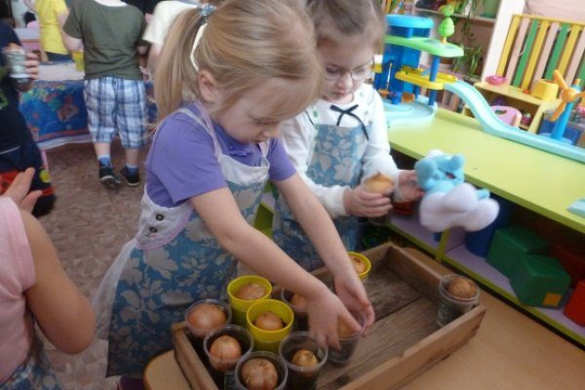 | Старшие дошкольники могут разделить между собой обязанности

Уголок дежурства в старшей группе

Начиная со старшей группы, вводится дежурство в уголке природы. Оно организуется в парах или подгруппами по 4 человека и может длиться день-два или даже целую неделю. Дежурство предполагает выполнение всех работ по уходу за растениями, а также поддержание общей чистоты и порядка в уголке.
Вводятся дежурства — соответственно, необходим уголок дежурств. От его вида в немалой степени зависит желание детей дежурить, поэтому воспитателю следует продумать, как сделать его ярким и привлекательным, какими изображениями украсить. Подробнее о дежурствах смотрите ниже.

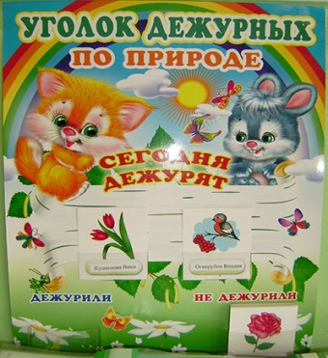 | Красочный уголок дежурств заинтересует и привлечёт детей к труду

Дежурные по уголку природы не только ухаживают за цветами, но и поддерживают общий порядок в этой зоне.
Дежурные должны уметь договариваться между собой, дружно выполнять работу, не ссориться. Поэтому при подборе пар для дежурств педагогу следует учитывать не только уровень подготовленности ребят и развитие трудовых навыков, но и личные привязанности и отношения между детьми в группе. Воспитатель может помочь советом, напоминанием, наводящими вопросами. По окончании дежурства дежурные делятся своими впечатлениями: что им понравилось выполнять, что было трудно и т. д. Остальные дети дают оценку тр

Подбор и содержание растений для уголка природы в старшей группе.
Чтобы дети получили наиболее полные и разнообразные знания о них, в уголке природы размещают как прямостоячие, так и вьющиеся и стелющиеся растения, а также с корнями в виде луковиц и клубнелуковиц.

Фотогалерея: растения для уголка природы в старшей группе.

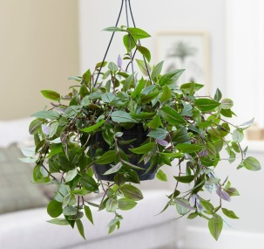 | Традесканция любит свет, но и в легкой полутени растет неплохо. Традесканция в дикой природе любит повышенную влажность, но ее гибриды давно приспособились к невысокой влажности городских квартир и к сухому воздуху относятся терпимо.
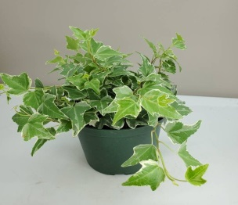 | Декоративная лиана или циссус прекрасно увлажняет воздух в помещении, поглощает излишки пыли.Микрокомпоненты, выделяющиеся циссусом, убивают бактерии, провоцирующие аллергические заболевания и расстройства ЖКТ. Учитывая факт, что лиана активно выделяет влагу, она нуждается в обильном поливе и летом, и зимой.
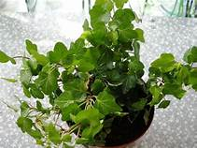 | Вьющийся плющ. Поливы особенно нужны этому комнатному цветку в летнее время – почва должна постоянно оставаться влажной. Зимой полив сокращают до минимума, а иногда и вовсе от них отказываются.
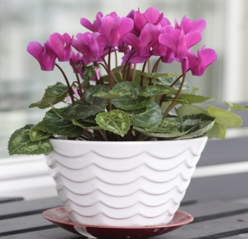 | Цикламен. Прямых ярких лучей солнца следует избегать. растению нужно предоставить некоторое притенение.  Цикламены — большие любители влаги. Поэтому, не забывайте их вовремя поливать. Но следите за тем, чтобы вода не попадала на листья растения, иначе они начнут гнить.
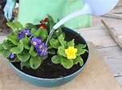 | Примула. Для комфортного содержания примулы в комнатных условиях нужна невысокая температура воздуха  Для этого лучше выбрать подоконники северных, восточных или западных направлений. Поливать растение необходимо умеренно и регулярно. Во время цветения почва должна быть все время немного влажной.
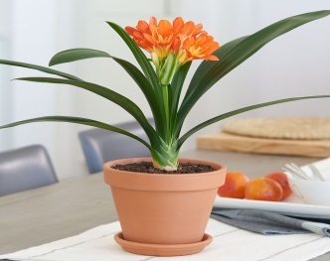 | Кливия. Комнатная кливия сравнительно нетребовательна в уходе, растению обеспечивают обильный полив. В летние месяцы куст поливают 1 раз в неделю, а в зимние — 1 раз в 1,5 недели.

Поскольку все они имеют различные потребности в освещении и поливе, воспитатель должен сам хорошо изучить, как ухаживать за такими растениями, чтобы передать знания детям. Кроме того, необходимы растения с резко отличными потребностями, к примеру, в поливе, такие как традесканция и фиалка, чтобы дети видели существенную разницу. В старшей группе одновременно могут находиться до 10 растений, в подготовительной — до 12. Дети должны знать 6–7 из них, называть части, форму корневища (луковица, клубень), описывать наиболее яркие интересные признаки комнатных цветов (например, что камнеломку можно размножать «живыми детками», отпрысками).

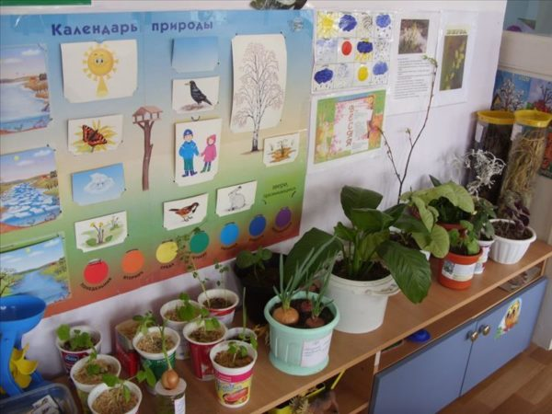 | Знания о жизни растений вместе с возможностью заботиться — обогащают и ум, и душу ребёнка

Поскольку мы имеем дело с дошкольниками, которые могут «заиграться» и забыть о потребностях растения, следует изготовить сигнальные карточки для напоминания.
Сделать их просто: распечатать печальный и весёлый смайлики, покрыть непромокаемым прозрачным материалом (скотчем) и прикрепить к небольшой палочке. Заметив, что растение нуждается в поливе (или же в рыхлении, протирании листьев от пыли), воспитатель устанавливает карточку — печальный смайлик.
Внимание детей к нему может привлечь сам педагог или же обратиться за помощью к сказочному герою, обитающему в уголке природы, взяв игрушку на руки и сделав вид, что слушает её слова: «Ребята, наша фея говорит мне, что в уголке природы кто-то плачет. Какое растение тут может грустить и почему?»
Ориентируясь на сигнальную карту, дети быстро находят, кому нужна помощь, устанавливают, что именно нужно сделать и устраняют причину «плохого настроения» зелёного друга. Позже, когда внимание ребят будет отвлечено другим видом деятельности, педагог устанавливает на это растение весёлый смайлик, хвалит и благодарит маленьких защитников растений от имени сказочного персонажа.

- Календари и дневники наблюдений.

Кроме общего календаря, где дети уже самостоятельно рисуют значки, изображающие состояние погоды, в старшей и подготовительной группе могут вводиться и другие формы работы по закреплению знаний о природе:
- сезонные дневники наблюдений за природой;
- календари наблюдений за птицами, ростом растений;
- индивидуальные календари.
Их оформление и ведение во многом зависит от творческого потенциала и желания педагога привить детям навыки наблюдений.

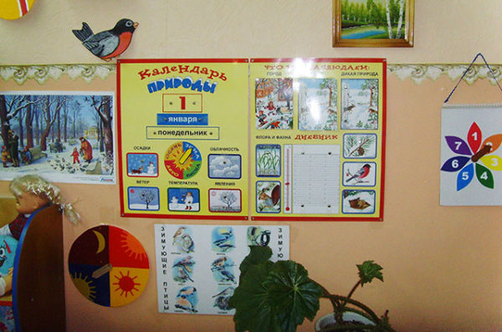 | Календарь природы в старшей группе включает в себя много различных пунктов: погода, число, месяц и день недели, живые объекты наблюдений
Можно начать с осеннего дневника. Для этого нужно взять обыкновенный альбом для рисования, сделать ему соответствующую обложку, объяснить детям, что природа вокруг интересна и красива, но очень разнообразна, и всё происходящее в ней запомнить невозможно. Оставить в памяти дары чудесной осени поможет этот осенний дневник наблюдений.
Если альбом имеет 40 листов, то страниц в нём будет 80, чего вполне хватит на каждый день недели, проведённый детьми в саду в осенние месяцы.
Вверху листа отделяется полоса шириной около трёх сантиметров, в ней цветом, установленным по традиции для каждого дня недели, пишется число и название месяца : «6 сентября», «12 ноября» и т. п. Поскольку многие дети старших групп уже умеют читать, писать печатными буквами и знают месяцы, эту работу можно поручить таким развитым ребятам.
Далее альбомный лист расчерчивается на 8 делений, в которые ежедневно вносятся следующие данные: солнечный или пасмурный был день (изображение солнца или тучи), осадки, ветер (его символом может стать наклонённое дерево или схематическое изображение в виде нескольких волнистых линий).
Дневники наблюдений учат детей внимательнее относиться к окружающему миру, тем самым развивая в них любознательность.
Температуру рекомендуется обозначать фигуркой человечка разных цветов: красной в жару, жёлтой в тёплую погоду, зелёной в прохладную и синей в мороз. Остальные ячейки дети заполняют изображениями живых объектов, за которыми наблюдали в течение дня. Проводится такая работа вечером, в отведённое для свободной деятельности время, с детьми, выразившими желание помочь с оформлением альбома.
Календарь наблюдений за птицами ведётся зимой, в течение двух или трёх недель, а наблюдение за ростом растений (лука, гороха) зарисовывается в отдельный альбом раз в неделю.
Дети, заинтересовавшиеся таким видом работы, могут захотеть вести индивидуальные календари наблюдений, и воспитатель должен помочь им в этом: расчертить альбомный лист, как захочет ребёнок, подписать, помочь с заполнением. Индивидуальные календари наблюдений можно хранить в уголке природы в папке с файлами и выдавать детям в свободное время. Стремление дошкольников вести календарь самостоятельно свидетельствует о высокой самоорганизации и развитых познавательных способностях.

- Наглядные пособия для уголка природы в старшей группе.

- Наглядный материал пополняется в соответствии с растущим кругозором детей. Это могут быть как приобретённые в специализированных магазинах наборы рисунков и фотографий, так и скачанные из интернета самим воспитателем изображения, красивые и захватывающие:
- явления неживой природы (иней, морозные узоры, звёздное небо, извержение вулкана, гроза);
- пейзажи различных климатических зон, таких как тропический лес, пустыня, льды Арктики;
- увеличенные изображения маленьких живых существ (улитка, муравей, божья коровка);
- фотографии экзотических животных с детёнышами (коала, львица, кенгуру);
- картины открытого космоса.

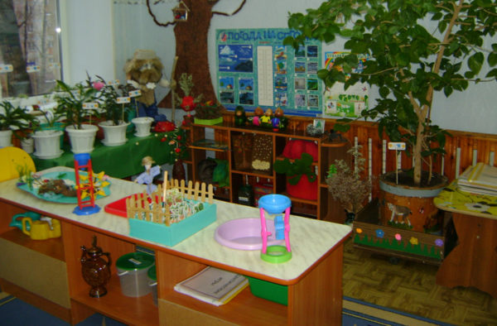 | Наглядные пособия — необходимое дополнение для уголка природы

Но в центре внимания, конечно же, должна быть природа родного края. В рамках краеведческой работы можно вместе с родителями воспитанников изготовить фотоальбомы «Природа моего города », «Мой цветущий родной посёлок». Здесь можно отобразить красоту скверов, пышных летних клумб, озеленение дворов. Дети с удовольствием будут рассматривать такой альбом, отыскивать знакомые места, увидят красоту родного населённого пункта по-новому — и ещё больше полюбят свою малую родину. Если вблизи населённого пункта есть водоём, то можно изготовить альбом «Наша река и её обитатели», «Кто живёт в пруду», скомбинировав рисунки и фотографии. Также увлекательными будут такие темы фотоподборок: «Деревья нашего парка», «Собираем урожай», «Мы — друзья природы» — конечно, если на фото будут присутствовать сами дети.

- Дидактические игры в уголке природы для старшей группы.
Тут воспитатель имеет возможность проявить свои таланты, педагогическое мастерство и творчество в полной мере, ведь круг тем практически безграничен, как и сам мир природы.
Но особое внимание в старших группах следует уделять играм экологической и природоохранной направленности, как, например, игра «Экологическое солнышко». Изготавливается большое изображение солнца с шестью лучами, в центре которого и на кончиках лучей расположены кармашки. В них вставляются специально подобранные картинки. Дети должны пояснить, как зависит объект, изображённый в центре, от тех, что находятся на лучах: «Дождь поит яблоню водой. Земля даёт яблоне питательные вещества. Птицы спасают её от гусениц. Человек собирает с неё яблоки и т. д.»

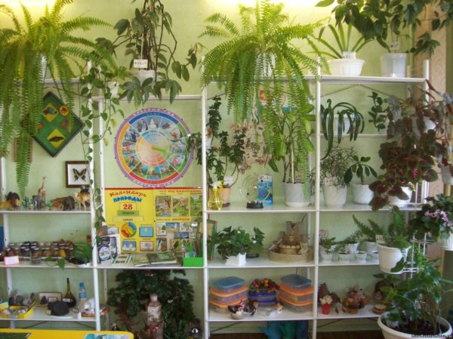 | Приветствуется, когда уголок природы оснащён также дидактическими играми и пособиями

Литература для уголка природы в старшей группе.

Старшие дошкольники увлечённо изучают детские энциклопедии, познавательную литературу. Будет совсем не лишним разместить несколько детских энциклопедий природоведческого направления. Можно также включить художественные произведения о природе и животных, например, книги Виталия Бианки, рассказы Евгения Чарушина, сказки Сергея Козлова и другие.

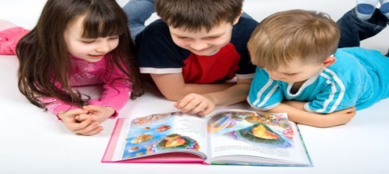 | Старших дошкольников привлекает познавательная литература
Обратите внимание! Дети могут подготовить дома доклад о конкретном виде растений. Их внимание и речь уже более развиты, что позволяет делать занятия длительными и увлекательными. В уголке обязательно должна быть наглядность, а также книги по уходу за растениями, которые можно читать детям.

- Уголок природы в подготовительной группе.

- Комнатные растения – можно подобрать цветущие и не цветущие, чтоб была возможность сравнивать. Пусть растения будут разнообразные: вьющиеся, лиственные, суккуленты.
- Мини-огород – можно выращивать вместе с детками лук либо овес. Посадку производите на занятиях. Пусть дети зарисовывают изменения роста рассады.
- Аквариум – ознакомьте с жителями аквариума и его наполнением.
- Животные – подойдет для сада морская свинка. Пусть ребятня ее кормит и ухаживает за ней.
- Зона изучения природного материала – листьев, желудей, скорлупы орехов, ракушек. Можно использовать природный материал в творчестве.
- Календарь природы.
Подготовительная группа подразумевает значительное расширение знаний воспитанников, поэтому основная задача — формирование системы элементарных знаний:
- о видах зависимости растений от времени года, а также от различных климатических условий;
- о способах размножения растений;
- о вариантах ухода за обитателями.
Старшие дошкольники способны заниматься по 20 минут, поэтому перед педагогом открываются широкие вариативные возможности построение занятий. В этой группе размещают до 15 видов растений, которые дети изучают в течение года: традесканция, суккуленты, бегонии и т. д.).

Дополнительная информация! Среди методов изучения явлений неживой природы основным является экспериментирование. Поэтому среди инструментов должны быть экспериментальные, а также большой арсенал предметов для изучения: вода, песок, глина и т.д.
Оборудование для экспериментирования и опытов следует подбирать с таким расчётом, чтобы дети могли выполнять простейшие природоохранные действия в своей мини-лаборатории или моделировать ситуации, отображающие защиту природы человеком (очищение загрязнённой воды при помощи марлевого фильтра). Старшие дошкольники могут пользоваться схематическими поэтапными руководствами к выполнению опытов, сравнивая свои действия и результаты с изображёнными на схеме.

Требования при организации природного пространства:
- яркое и красочное оформление;
- безопасная мебель и оборудование;
- календарь природы в каждой возрастной группе;
- расположение экспонатов на уровне глаз ребенка, в зоне доступной для него;
- инвентарь располагается в закрытых контейнерах;
- природный материал в группе должен быть в достаточном количестве;
- украшения допустимы, но они должны соответствовать экологической тематике.
Требования к отбору обитателей:
- только типичные представители конкретного региона;
- для детей уход за жителями уголка должен быть доступным (конечно, при участии педагога), поэтому в основном подбираются неприхотливые многолетние растения;
- необходимо отбирать интересные растения: яркие, с необычными листьями или цветками, чтобы удерживать внимание дошкольников;
- каждый вид растений должен быть представлен двумя и более представителями, чтобы дети могли сравнить их между собой и с прочими обитателями;
- возможно размещение только безопасных растений.

Необходимо проводить занятия по временам года:
- весна — посадка растений, экологосообразная деятельность;
- лето — работа в огороде на участке, наблюдения за ростом и цветением;
- зима — упор на явления неживой природы, либо деятельность с комнатными растениями;
- осень — проведение осенних ярмарок, изучение осенней природы.

Полезно! Экология — наука, которую дошкольник должен постигать с начального этапа обучения. И природный уголок играет в обучении важную роль. При правильно организованной деятельности возможно не только сформировать у воспитанников систему понятий, но и привить трудовые навыки.

Оригинальное название для уголка природы.
Традиционно сложилось, что природные зоны в детских садах называют просто «Уголок природы». Но название можно разнообразить, проявив немного фантазии и выдумки.
Для младших групп подойдут простые названия:
«Природа и малыши»;
«Мы и природа»;
«Окошко в природу».
- Старшим дошкольникам придутся по вкусу более романтичные, сказочные названия:
- «Клуб защитников (друзей) природы»;
- «Зелёная планета»;
- «Королевство тайн природы»;
«Волшебный мир природы».
Вместо названия над уголком можно поместить стихотворный девиз, к примеру: «Мы природу изучаем, любим и оберегаем», «В группе «Гномик» («Зайчик», «Рыбка») малыши природу любят от души». Это сделает природоведческую зону группы более оригинальной и непохожей на уголки других групп.

- Анализ уголка природы в ДОУ.
Анализ уголков должен начинаться с оценки соответствия требованиям ФГОС ДО. Среди параметров:
- безопасность;
- доступность;
- полифункциональность;
- соответствие возрасту детей;
- разнообразие;
дизайн.

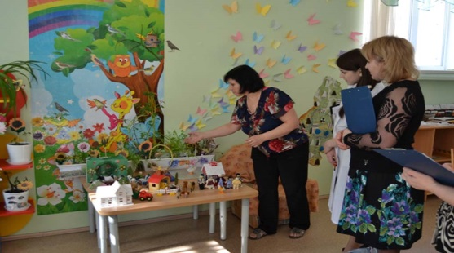 | Конкурс уголков природы
После выставления оценок по карте предметной среды, можно перейти к оценке внешних параметров уголка: наглядность, эстетичность, удобство расположения экспонатов. Также следует продиагностировать наличие пособий для педагогов по устройству уголков.
Большое значение имеют конкурсы, которые проводятся многими детсадами. Конкурс заключается в том, что в течение месяца группы готовят уголки к смотру: подбирают мебель, приводят в порядок растения и т. д.
Заведующая ДОУ определяет членов жюри, в число которых обязательно входят представители других садов. По баллам определяется класс победителя.

При анализе организации и оформления уголка природы учитывают такие критерии:
- доступность для детей;
- безопасность;
- соответствие материалов, объектов, оборудования санитарным нормам, требованиям программы и возрасту детей;
- разнообразие и функциональность материала (могут ли дети пользоваться им самостоятельно, применять в играх);
- наличие календарей наблюдений, систематичность их ведения;
- наличие материала для экспериментирования, поделок, творческих игр;
- эстетическое оформление;
- наличие сезонных, временных объектов (к примеру, букетов осенних листьев, зимних посадок лука, веток сирени, берёзы, вишни для выгонки листьев и цветов зимой).
Анализ особенно важен для молодых педагогов, которые стремятся повысить своё мастерство и берут пример с более опытных коллег.
Уголок природы является необходимой и важной частью развивающей среды детского сада. Знания, умения и навыки, которые дети в нём приобретают, обязательно пригодятся им в дальнейшем, при обучении в школе. Кроме того, он является замечательным средством экологического воспитания дошкольников. От того, как сумеет организовать это воспитатель, зависит успешное развитие малышей и становление у них чувства любви и бережного отношения к миру природы.
Полезно! Выигрывают, как правило, группы, не только соответствующие требованиям ФГОС, но и отличающиеся уникальностью, особым творческим подходом к презентации.
Смотру может предшествовать ряд мероприятий — лекторий, семинар, обмен опытом, где педагоги делятся опытом по организации уголка природы, шаблонами. Оформить уголок несложно, но к конкурсу нужна презентация, для представления его комиссии. Оформлять ее можно и как распечатку.
Таким образом, экологический уголок, созданный в детском общеобразовательном учреждении, является средством формирования ценностного отношения к природе. Это одна из главных целей ФГОС ДО.
Поэтому организация работы в заданном направлении должна осуществляться только после тщательной подготовки педагогов.

